JOVS LED světelná maska na krk a hrudník
Tato LED maska je moderní domácí pomůcka pro regeneraci a omlazení pokožky krku a dekoltu, která cílí na viditelné známky stárnutí. Pomáhá zlepšovat pevnost, pružnost i celkovou vitalitu pokožky, která bývá často opomíjená. Díky svému tvaru a intenzitě světla dokáže poskytnout efektivní péči i oblastem, které běžné kosmetické produkty nezasáhnou. Pro komplexní ošetření celého obličeje, krku a dekoltu ji lze skvěle kombinovat s JOVS LED maskou nebo JOVS 4D laserovou maskou na obličej a můžete si tak dopřát maximálně komplexní a účinnou péči.
Uvnitř masky je využita pokročilá LED světelná technologie, která působí na různé vrstvy pokožky pomocí specifických vlnových délek. Různé světelné režimy se zaměřují na různé kožní problémy — od zpevnění a vyhlazení až po sjednocení tónu pleti. Tato technologie stimuluje buněčnou aktivitu, podporuje tvorbu kolagenu a zlepšuje mikrocirkulaci. Díky více režimům si snadno zvolíte ten správný podle aktuální potřeby vaší pleti.
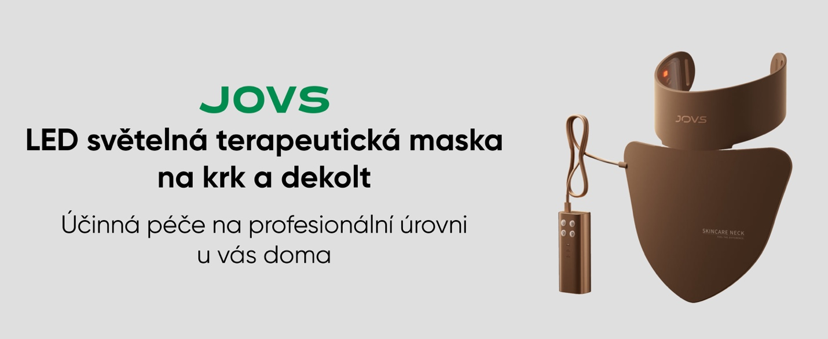
Použití masky je velmi jednoduché a přizpůsobené tak, aby nezabíralo mnoho času. Stačí ji nasadit, zvolit preferovaný režim a nechat působit pouhých 20 minut denně. Celý proces je neinvazivní, bezbolestný a maximálně pohodlný, takže jej snadno zařadíte i do nabitého programu. Pravidelné používání vám pomůže udržet pleť krku a dekoltu svěží, vitální a mladistvou, aniž byste museli navštěvovat profesionální salon. Produkty JOVS využívá řada Hollywoodských celebrit.

Hlavní vlastnosti
- Komplexní péče 3v1: Jedno zařízení pro cílené ošetření krku a hrudníku (dekoltu) nebo horní části zad.
- Klinicky ověřené červené světlo: Využívá 66 LED diod s vysoce čistým červeným světlem o vlnové délce 660nm, používaným v profesionálních klinikách.
- Viditelné omlazení a zpevnění: Podporuje syntézu kolagenu, vyhlazuje jemné vrásky a navrací pokožce pevnost a pružnost.
- Bojuje proti stárnutí: Pomáhá regenerovat pokožku poškozenou UV zářením, sjednocuje její tón a projasňuje ji.
- Dokonalé přizpůsobení a komfort: Vyrobeno z potravinářského silikonu s flexibilním
360° designem, který perfektně přilne k pokožce.
- Jednoduché a intuitivní ovládání: Snadno si nastavíte dvě úrovně intenzity (vysoká/nízká). Doba ošetření 20 minut.
- Bezpečné pro citlivou pokožku: Terapie červeným světlem je šetrná a nemá žádné negativní vedlejší účinky.
- Pohodlné použití: Lehké provedení (pouze 350 g) a pevná podpora krku zabraňují nepohodlí a sklouzávání masky.
- Domácí SPA zážitek: Poskytuje pocit tepelné komprese, který uvolňuje a zároveň aktivuje pokožku.
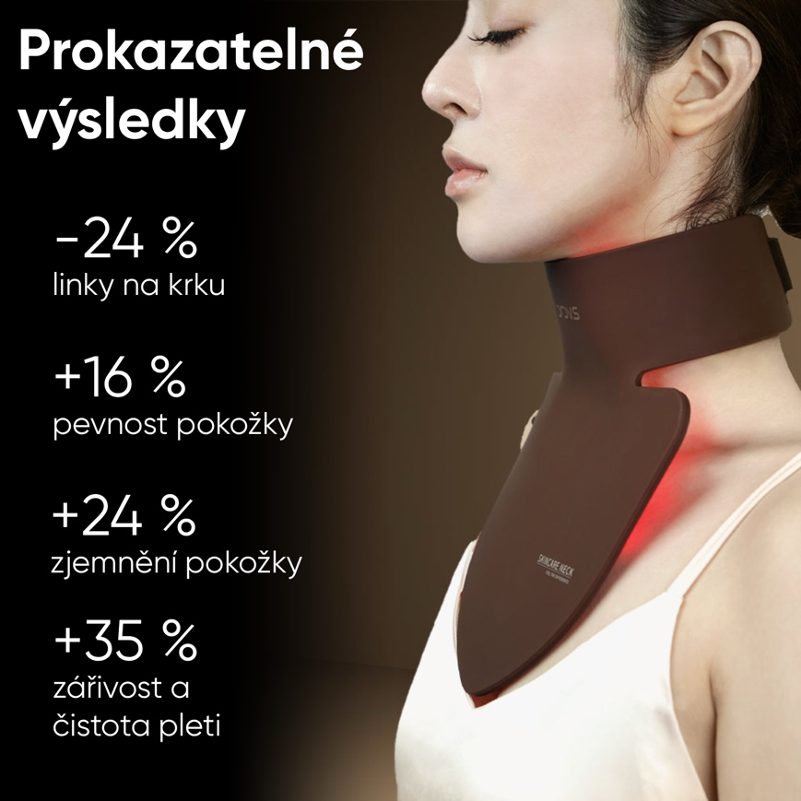

Profesionální terapie červeným světlem
Srdcem masky JOVS je vysoce čisté červené světlo o vlnové délce 660nm, jehož účinky jsou doloženy odbornými studiemi. Na rozdíl od běžných zařízení tato technologie proniká hluboko pod povrch kůže, kde působí přímo na buňky fibroblasty, stimuluje jejich metabolismus a podporuje tvorbu nového kolagenu a elastinu. Tímto procesem se pokožka přirozeně obnovuje zevnitř, což vede k viditelné redukci vrásek, zpevnění kontur a celkovému omlazení.

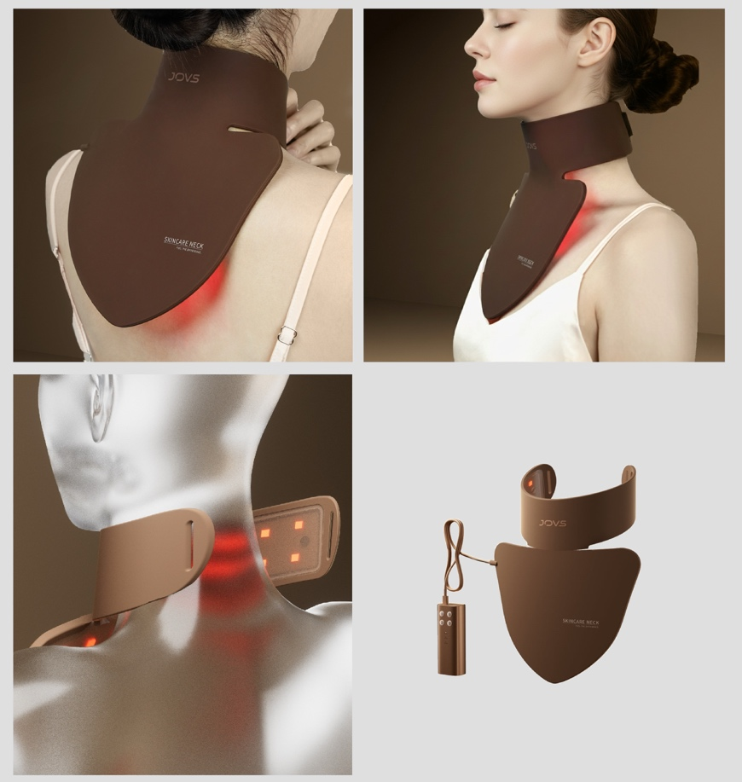
Jedno zařízení, trojitý účinek
Zapomeňte na neefektivní krémy a několik různých přístrojů. Maska JOVS byla chytře navržena s rozšířenou ozařovací plochou, aby poskytla komplexní péči nejen krku, ale i dekoltu a horní části zad. Tyto oblasti jsou stejně jako obličej vystaveny slunci a projevům stárnutí, ale často na ně zapomínáme. S jedním zařízením tak můžete bojovat proti vráskám na krku, pigmentovým skvrnám v dekoltu a nedokonalostem na zádech.

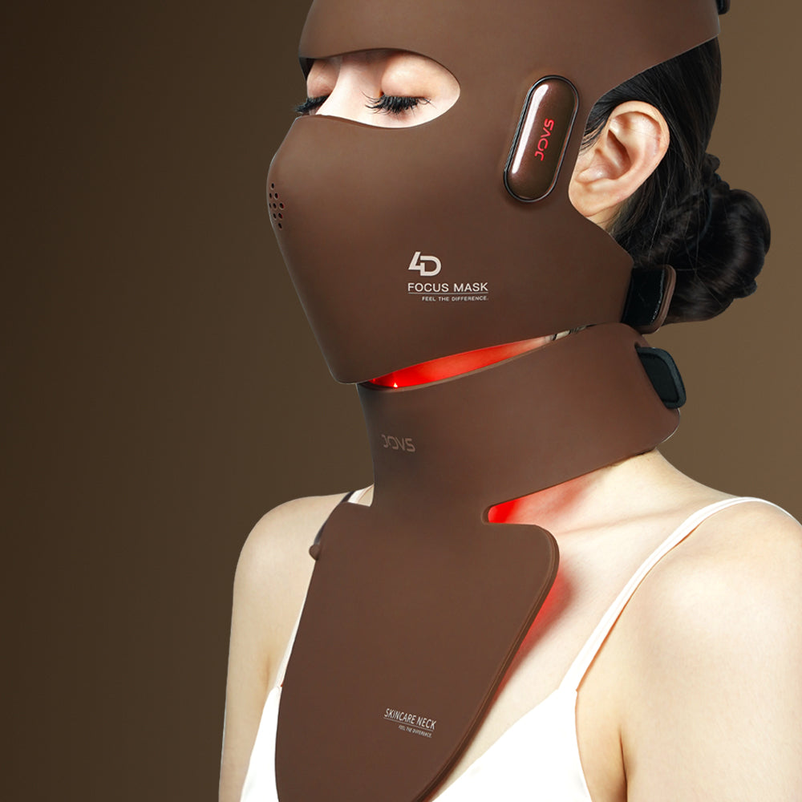
Ve spojení s obličejovou maskou
Maska dosahuje nejlepších výsledků, když ji používáte společně s JOVS 4D Laser Face Mask nebo JOVS LED Face Mask, protože tak vytvoříte komplexní péči pokrývající obličej, krk i dekolt. Zatímco maska na krk a dekolt pracuje na zmírnění známek stárnutí a zpevnění těchto oblastí, obličejová maska se zaměřuje na hloubkovou regeneraci pleti a sjednocení tónu obličeje. Společné používání obou zařízení tak zajistí jednotný efekt, který je blíže profesionálním salonním výsledkům. Výsledkem je harmonická, mladistvá a zářivá pokožka od obličeje až po dekolt.

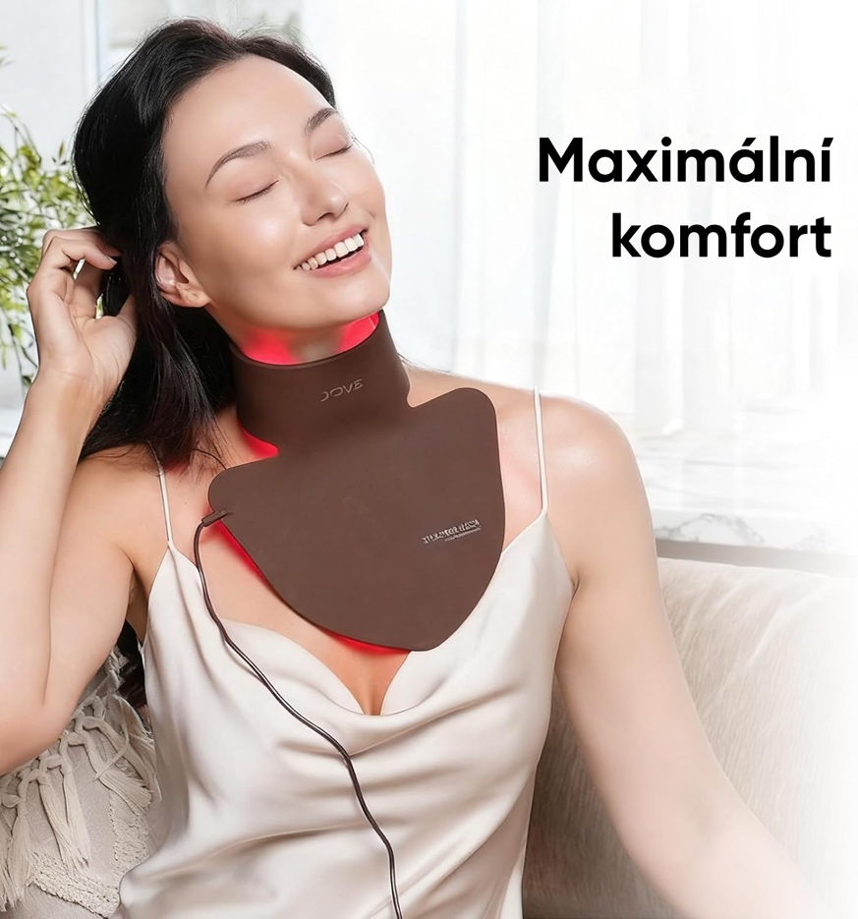
Maximální komfort a přilnavost
Účinnost světelné terapie závisí na těsném kontaktu s pokožkou. Proto je maska JOVS vyrobena z luxusně měkkého a flexibilního potravinářského silikonu, který se dokonale přizpůsobí každému tvaru těla. Tento 360° design zajišťuje, že světlo působí rovnoměrně a bez energetických ztrát. Pevná, ale pohodlná podpora krku navíc zabraňuje sklouzávání masky, takže můžete během 20minutové procedury relaxovat, číst si nebo se věnovat jiným činnostem.

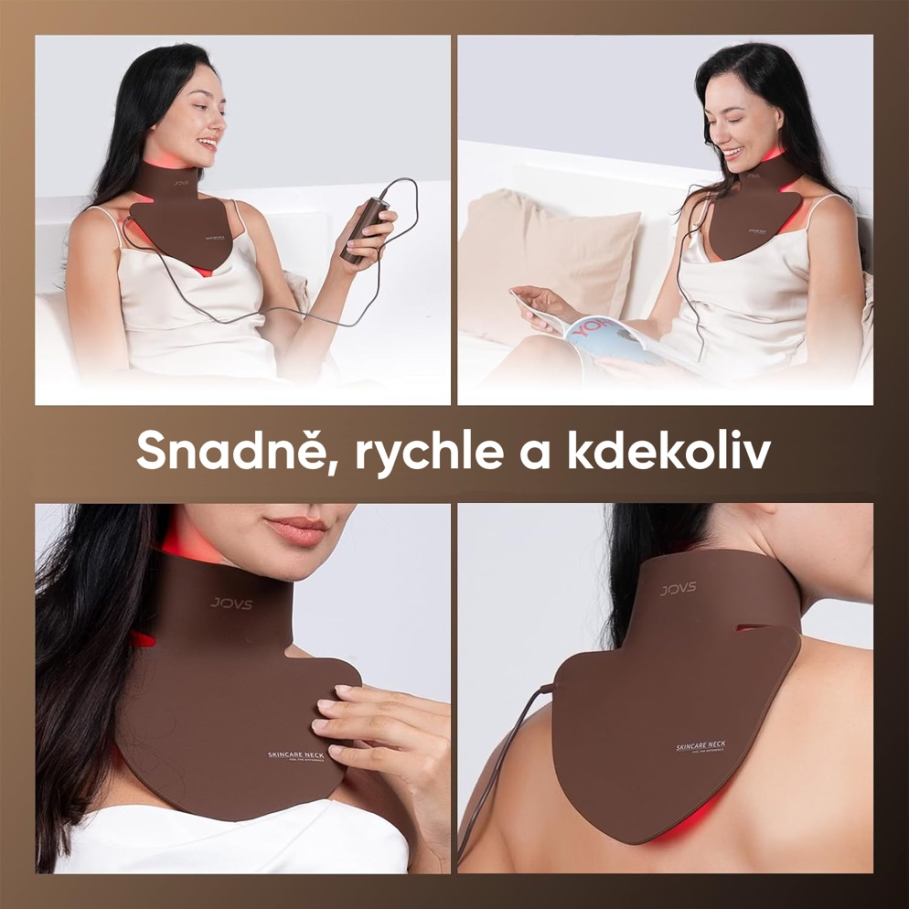

Váš osobní rituál krásy
Použití masky je neuvěřitelně jednoduché a snadno se stane vaším oblíbeným relaxačním rituálem.
- Očistěte a osušte pokožku krku, dekoltu a zad. Sundejte si šperky z ošetřované oblasti.
- Připojte masku k ovladači, nasaďte ji a upevněte pomocí nastavitelných popruhů.
- Dlouhým stiskem tlačítka zapněte přístroj a zvolte úroveň intenzity.
- Doba ošetření je 20 minut. Po jejím uplynutí se maska automaticky vypne.

Pro dosažení nejlepších výsledků doporučujeme používat masku 3-5x týdně. Denní doba použití by neměla překročit 20 minut.

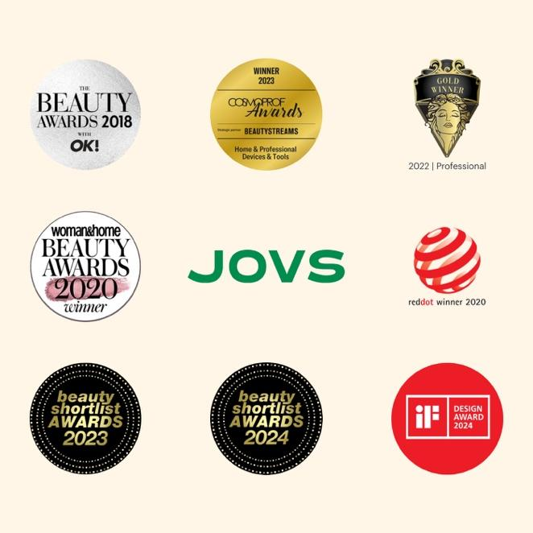
Společnost JOVS
Společnost JOVS patří mezi světové lídry v oblasti estetických a kosmetických technologií, známá svými patentovanými inovacemi a důrazem na vědecký výzkum. Každý produkt prochází rozsáhlým testováním v různých skupinách uživatelů, aby bylo zajištěno maximální pohodlí, bezpečnost a účinnost. Značku JOVS si oblíbila řada předních Hollywoodských celebrit. Díky svému průkopnickému přístupu k designu a výkonu získala JOVS řadu prestižních ocenění za krásu a design – včetně Red Dot Award, iF Design Award, Cosmoprof Awards a Beauty Shortlist Awards.

Technické parametry
- Název produktu: JOVS LED světelná maska na krk a hrudník
- Technologie: LED terapie červeným světlem
- Vlnová délka: 660 nm
- Počet LED diod: 66
- Výstupní výkon: 3 W
- Materiál: Potravinářský silikon
- Hmotnost: 350 g (včetně ovladače)

Obsah balení
- 1x Maska na krk a hrudník
- 1x Ovladač
- 1x Nabíjecí kabel TYPE-C
- 2x Upevňovací popruhy
- 1x Dárková krabice
- 1x Záruční list

